МУНИЦИПАЛЬНОЕ КАЗЁННОЕ ОБЩЕОБРАЗОВАТЕЛЬНОЕ УЧРЕЖДЕНИЕ «САМОРЯДОВСКАЯ СРЕДНЯЯ ОБЩЕОБРАЗОВАТЕЛЬНАЯ ШКОЛА»

БОЛЬШЕСОЛДАТСКОГО РАЙОНА КУРСКОЙ ОБЛАСТИ

Итоговый индивидуальный проект по технологии

***Вышивка: «Сельская дорога».***

***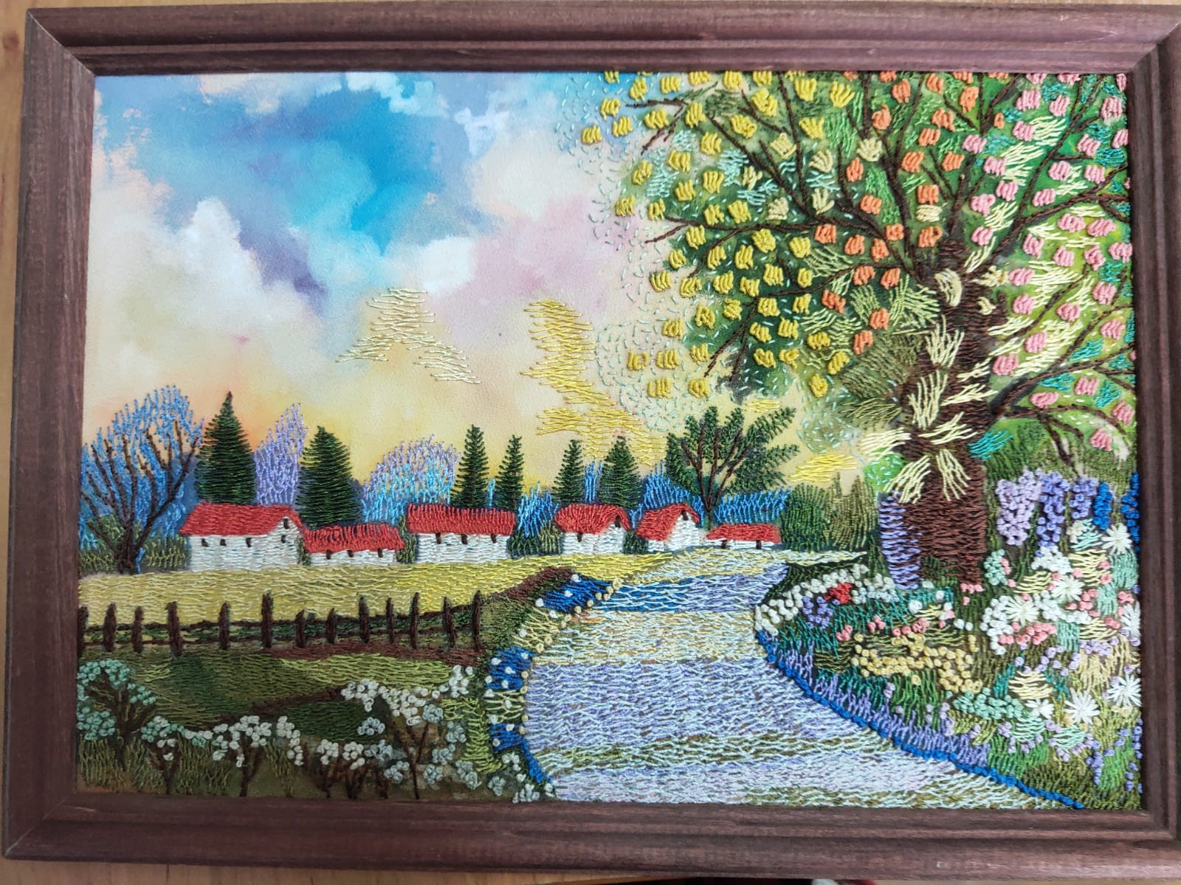***

**Автор:** Косарева Екатерина обучающаяся 11 класса

МКОУ «Саморядовская СОШ»

**Руководитель:** Ананьева Вера Ивановна.

Учитель химии и технологии

2023 год

**Содержание**

1)Обоснование возникшей проблемы:………………………………..3

2)Историческая справка………………………………………………..3

3)Выбор материала и инструментов……………………………….. 3

4)Правила техники безопасности……………………………………..4

5)Технологическая карта..................................................................5-7

6)Экологическая и экономическая оценка....................................... .7

7) Материальные затраты.................................................................. 7

8) Достоинства проекта………………………………………………..7

9)Реклама………………………………………………………………8

10)Заключение…………………………………………………………..9

11)Используемая литература………………………………………….9

Один стежок, другой стежок,

Не спи, моя иголка,

Раскрылся лист, расцвёл цветок

Лазоревого шёлка…

**Цель:**

1)Научиться вышивать шелковыми нитками швы различного вида.

2)Выполнить вышивку для интерьера комнаты.

**Задачи:**

1)Выбрать интересный сюжет картины для вышивания

2)Хорошо овладеть техникой ( вышивка)

3)Увлечь других людей занятиями вышивкой;

4) Усвоить приобретенные знания.

**Обоснование возникшей проблемы.**

На праздник день рождения своей любимой маме, я решила сделать подарок своими руками – вышить картину. В современной жизни продаётся много красивых и оригинальных вещей, но работа, вышитая своими руками, придает интерьеру своеобразный стиль. Одним из самых экономичных материалов в современном мире являются нитки для вышивания, они доступны практически всем. Чтобы вышить картину,нужно уметь вышивать. Все виды швов я научилась на уроках технологии.Вышивание позволяет выразить свою индивидуальность.

**Историческая справка.**

**Вышивка** - одно из самых любимых и распространенных видов рукоделия. История возникновения вышивки уходит далеко в глубь веков. Это искусство относится к эпохе первобытной культуры. [Вышивка](http://vishivka-st.my1.ru/) тесно связана с появлением первого стежка при изготовлении одежды.

Вышивание было в основном распространено среди женщин знатных семей и монахинь. Постепенно искусство вышивания распространяется повсеместно. С 18 века оно входит в жизнь всех слоёв населения, становится одним из основных занятий девушек – крестьянок.

Вышивкой украшали предметы быта- полотенца, подзоры, столешники (скатерти), праздничную и повседневную одежду, передники, головные уборы и др. изделия, как правило, выполнялись из простых, недорогих материалов, но отличались они высоким художественным мастерством.

Русская вышивка имеет свои национальные особенности, она отличается от вышивок других народов. Большую роль в ней играют геометрический орнамент и различные формы растений и животных: ромбы, мотивы женской фигуры, птицы, деревья или цветущие кусты. В форме ромба, круга, розетки изображалось солнце – символ тепла, жизни. Женская фигура и цветущее дерево олицетворяли плодородие земли, птица символизировала приход весны.

***Технологическая часть***

***Выбор материала и инструментов***

* Шелковая ткань
* Деревянная рамка
* Карандаш
* Шёлковые нитки: коричневые, розовые, малиновые, зелёные,кремовые, белые, красные, серые, чёрные, фиолетовые, сиреневые, синие.
* Рамка

**Правила техники безопасности при выполнении ручных работ**

1)Вкладывать иглы только в игольницу;

2)Класть ножницы справа с сомкнутыми лезвиями, направленными от себя; 3)Передавать ножницы только с сомкнутыми лезвиями и кольцами вперёд.

4)Содержать в чистоте и порядке рабочее место.

5)Раскладывать инструменты и оборудование в указанном порядке.

6)Не разговаривать во время работы.

**Технологическая карта изготовления изделия.**

|  |  |  |  |
| --- | --- | --- | --- |
| ***№п\п*** | ***Вышивка*** | ***Графическое изображение*** | ***Оборудование и инструменты*** |
| **1** | Туго натягиваем шелк на деревянную рамку, сохраняя направление долевой. | IMG_20211202_152731 | Ткань, деревянная рамка |
| **2** | Рисуем на шёлке композицию картины акварельными красками. | C:\Users\СаморядовскаяСОШ\Desktop\проект катя\IMG-20230315-WA0008.jpg | Акварельные краски, кисти |
| **3** | В правом верхнем углу картины вышила розовое дерево .Изогнутый ствол розового дерева вышит стебельчатым швом коричневыми нитками .Соцветия роз на ветвях выполнено узелками рококо бледно-розовыми и оранжевыми нитками. Листья вышила швом «петля вприкреп» нитками жёлтого и зелёного цвета. | C:\Users\СаморядовскаяСОШ\Desktop\проект катя\IMG-20230315-WA0002.jpg | Коричневые , бледно-розовыми, оранжевые , жёлтые, зелёные нитки. |
| **4** | Дорогу вышила горизонтальным критским швом разного цвета : сиреневого, белого, жёлтого . | C:\Users\СаморядовскаяСОШ\Desktop\проект катя\IMG-20230315-WA0005.jpg | Сиреневые, белые, жёлтые нитки. |
| **5** | Крыши домов вышила горизонтальным критским швом одинарными нитками красного цвета .Сам дом вышила нитками серого цвета, выполняя для этого более короткие и плотные стежки . Окошки сделаны чёрными нитками маленькими прямыми стежками . | C:\Users\СаморядовскаяСОШ\Desktop\проект катя\IMG-20230315-WA0007.jpg | Красные, серые, чёрные , нитки. |
| **6** | Для того, чтобы передать богатство красок и великолепие луга, я использовала различные цвета и методы вышивки. Вышивала цветы в тех цветах, которые мне нравятся. | C:\Users\СаморядовскаяСОШ\Desktop\проект катя\IMG-20230315-WA0006.jpg | Малиновые, жёлтые, фиолетовые, белые нитки, красные нитки. |
|  |  |  |  |
| **7** | Следующие, что я делала была вышивка неба . Здесь я использовала два цвета ниток жёлтый и кремовый, чтобы передать нежность неба . Выполнила небо горизонтальными критскими стежками . | C:\Users\СаморядовскаяСОШ\Desktop\проект катя\IMG-20230315-WA0010.jpg | Кремовые нитки, жёлтые нитки. |
|  |  |  |  |
| **8** | Кустики ромашек : сами цветочки вышила французскими узелками белого цвета. Изогнутый ствол вышит стебельчатым швом коричневыми нитками. | **C:\Users\СаморядовскаяСОШ\Desktop\проект катя\IMG-20230315-WA0001.jpg** | Белые,коричневые нитки. |
| **9** | Кусты рядом с домами вышила короткими вертикальными критскими стежками одинарными нитками неяркого фиолетового и зелёного цвета. | **C:\Users\СаморядовскаяСОШ\Desktop\проект катя\IMG-20230315-WA0010.jpg** | Фиолетовые нитки, зелёные нитки. |
| **10** | Изгородь между полем лугом вышила прямыми вертикальными стежками ниткой коричневого цвета . | **C:\Users\СаморядовскаяСОШ\Desktop\проект катя\IMG-20230315-WA0000.jpg** | Коричневые нитки. |
| **11** | Готовую вышивку оформляем с помощью рамки. | **C:\Users\СаморядовскаяСОШ\Desktop\проект катя\IMG-20230315-WA0009.jpg** | Рамка |
|  | | | |

***Экологическая и экономическая оценка.***

 С экологической точки зрения процесс изготовления и процесс эксплуатации моего изделия не повлекут за собой изменений в окружающей среде, нарушений в жизнедеятельности человека, так и в моем подарке нет выбросов загрязняющих веществ в атмосферу, почву, водоемы.

Я довольна своим проектом. На мой взгляд ,получилось чисто и аккуратно Цвета гармонично сочетаются между собой. В целом получилось художественное изделие. Далее продолжу развивать свои знания и умения вышивания

***Материальные затраты***

|  |  |  |  |
| --- | --- | --- | --- |
| Название | Условная цена за единицу измерения | Расход материала на изделие | Затраты на материал в руб. |
| Нитки | 1-10р | 11 цветов | 110 |
| Шелк | 50р | 0.25м | 50 |
| Рамка | 100р. | 1 | 100 |
| Итог |  |  | 260 |

**Достоинства данного проекта:**

+ Экологически чистый материал.

+ Не самая сложная технология изготовления.

+ Дизайн изделия соответствует назначению..

+Улучшает интерьер комнаты.

+ Хороший подарок

**Заключение**

Выполненная работа получилась очень яркой, красивой и оригинальной. Она очень понравилась моей маме. Изделие выполнено с любовью. Мне очень нравиться вышивать и я в дальнейшем буду радовать вышитыми картинами своих родных и подруг .Такая картина может стать замечательным дополнением интерьера, подарком близким и друзьям.

***Используемая литература***

Кит Никол: «Искусство вышивки: секреты мастерства» 2009 год, издательство Контэнт.

Галина Маринова: «Вышивка. Основные техники и приемы» 2012 год, издательство АСТ.

Оуэн, Джонс, Пирсон: «Полный курс вышивки и лоскутного шитья» 2015 год, издательство АСТ.